# http://www.kisaca-nedir1.info/attachments/12327d1328710370/cok-guzel-cerceve-resimleri3.jpg

# l1**TÜRK AMERİKAN ÜNİVERSİTELİLER DERNEĞİ**

ÜNİVERSİTELİLER KÜLTÜR

VE EĞİTİM VAKFI

**EKİM-KASIM-ARALIK**

**2015**

**FAALİYET BÜLTENİ**

**Adres :Rumeli Caddesi 60-62 Osmanbey-İstanbul**

**Tel: 0212 247 21 88 - 0212 247 57 85**

**Fax: 0212 230 43 80**

**e-mail:** [**info@turkamerican.org**](mailto:info@turkamerican.org)

**web :** [**www.turkamerican.org**](http://www.turkamerican.org)

***Değerli Üyelerimiz,***

***2015 yılı son faaliyet dönemini yine sizlerle paylaşmak bize mutluluk verecektir.***

***İyi bir yaz tatili geçirmiş olduğunuzu düşünerek, yine aynı dinamizm ile bu dönemde ve bu kültür ve sanat yuvamızda sizlerle beraber olmak istiyoruz.***

*** Sağlık ve mutluluk dileklerimizle, saygılarımızı sunarız.***

***Yönetim Kurulu***

L**isan Merkezi**

**Sonbahar Devresi**

**Kayıt Haftası:**

**5 Ekim, 2015- 12 Ekim, 2015**

C:\Users\taüd\AppData\Local\Microsoft\Windows\Temporary Internet Files\Content.IE5\5UIEFAFU\MC900199465[1].wmfNot: İngilizce Kursları 12 Ekim 2015 te

başlayacak ve

19 Aralık 2015 de sona erecektir.

Müracaatların Sayın Güner Serim’e

yapılması (0212 247 57 85) rica olunur.

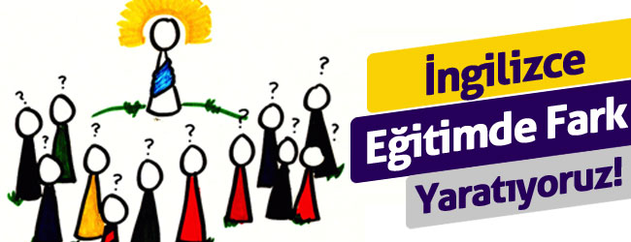

**20 Ekim, 2015-Salı** “Pozitif Düşünce ve Beyin

Tete-a-Tete Gücünün İnsan Hayatındaki

11:00-11:30 çay Etkileri”

11:30-13:00 program Sunan: Yard.Doç.Dr.Sn. **Davut**  **İBRAHİMOĞLU**

Uzman Psikolog



**YER: HİLTON PARKSA OTEL – MAÇKA**

**27 EKİM, 2015 - SALI**

**SAAT 14:00 -15:30**

**KONFERANS**

**KONUŞMACI VE MİSAFİRİMİZ:**

**PROF.DR. SN. ORHAN ÇEKİÇ**

**Maltepe Üniv.Atatürk İlkeleri ve İnkılap Tarihi Bölüm Başkanı**

**“CUMHURİYETİMİZ”**

**SAAT 15:30 – 16:30**

**TÜRK SANAT MÜZİĞİ KONSERİ**

**ŞEF Sn. ERHAN PUYAN**

**VE**

**ARKADAŞLARI**

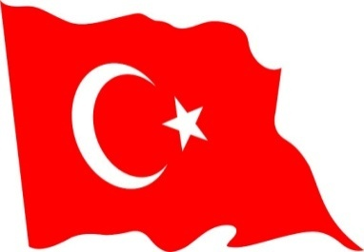

**3 KASIM, 2015-Salı** “Holistik Tıp”

Tete-a-Tete Hücre Düzeyinde Tıp

11:00-11:30 çay

11:30-13:00 program Sunan: **Dr. Sn. Emin KAYA**

Kulak Burun Boğaz Uzmanı

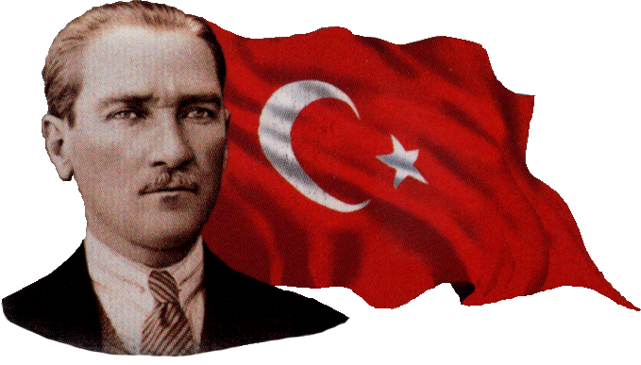

**“ATATÜRK’ÜN SALTANAT VE HİLAFET KAVGASI”**

**KONUŞMACI:**

**SN. OSMAN SELİM KOCAHANOĞLU**

**ARAŞTIRMACI**

**10 KASIM, 2015-Salı**

11:00-11:30 çay

11:30-13:00 program

**TRABZON KÜLTÜR DERNEĞİNDE**

**ÖĞLE YEMEĞİ**

**17 KASIM, 2015-Salı**

**Hareket Saati : 11:00**

**Hareket Yeri: Dernek Önü**

**24 KASIM, 2015-Salı** “ROMA’NIN CUMHURİYETTEN

Tete-a-Tete İMPARATORLUĞA GEÇİŞİ”

11:00-11:30 çay Sunan: **Sn. Nuran Gözaydın**

11:30-13:00 program Sanat Tarihçisi – Arkeolog

**RESİM SERGİSİ**

**TEMA: İSTANBUL**

** “EĞİTİME KATKI SATIŞ SERGİSİ”**

**24 -25-26 Kasım, 2015**

**Salı-Çarşamba-Perşembe**

**Dernek Merkezi**

**Sanatçı HÜLYA TOKUR**

**Fotoğraf sanatçısı-Ressam**

**Not: Satıştan elde edilecek tüm gelir Vakıf burslu öğrenciler fonuna aktarılacaktır.**

**1 ARALIK, 2015-Salı** “BASINDA SANAT YAZARLIĞI VE

Tete-a-Tete BAĞIMSIZLIK”

11:00-11:30 çay Sunan: **SN. Fatma Batukan BELGE**

11:30-13:00 program **Gazeteci**

**1 -2 ARALIK, 2015-Salı-Çarşamba**

**PAMUKTAN BİR DÜNYA**

SANATÇI: **SN. LÜTFİYE BATUKAN**

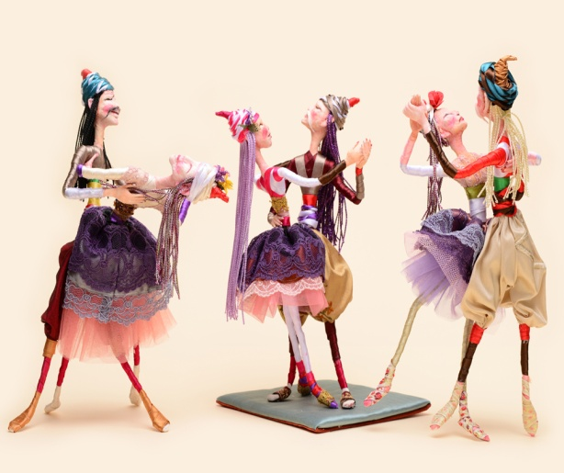

**10 ARALIK, 2015-Perşembe**  “İSTANBUL İKONALARI”

Tete-a-Tete

11:00-11:30 çay Sunan: **Prof. Dr. Sn.EVA ŞARLAK**

11:30-13:00 program Işık Üniversitesi Güzel Sanatlar Fakültesi - Görsel Sanatlar Bölümü Öğretim Üyesi

**YENİDEN YAPILARAK HİZMETE SUNULAN**

**İstanbul Boğaz’ının büyüleyici manzarasına hakim**

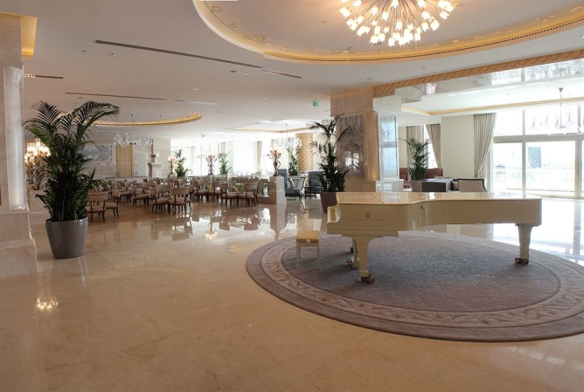

**CANLI MÜZİK EŞLİĞİNDE**

**11 ARALIK, 2015**

**Cuma**

**Saat 15:00 – 18:00**

**Gümüşsuyu-Taksim**

**15 ARALIK, 2015-Salı** “21.Yüzyılda Sanatta Dijital Devrim”

Tete-a-Tete

11:00-11:30 çay Sunan: Sn. **SİBEL TOGAL**

11:30-13:00 program Öğretim Görevlisi Işık Üniv.

Güzel Sanatlar Fak.

Görsel İletişim Tasarımı Bölümü

**22 ARALIK, 2015-Salı** “Gençliği Geri Kazanmak Mümkün mü?””

Tete-a-Tete Sunan: **Yard.Doç.Dr.Sn. Selma SANDER**

11:00-11:30 çay Enfeksiyon Hastalıkları

11:30-13:00 program Mikrobiyoloji Uzmanı ve Ozon Terapisti

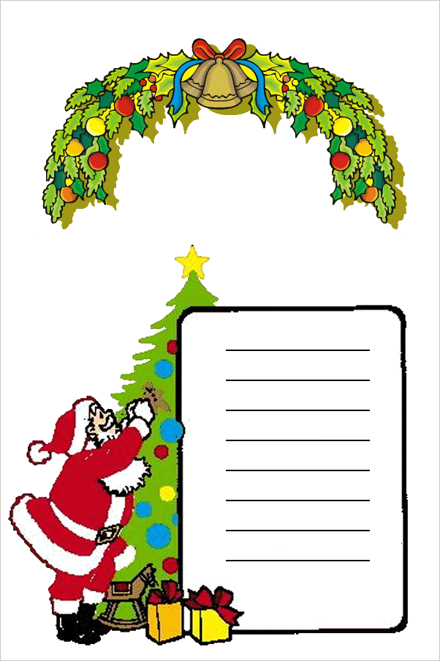

**29 ARALIK, 2015-Salı**

**YENİ YIL KUTLAMASI**

**Saat 11:30 – 13:00- Dernek Merkezi**

**Değerli Öğretmenlerimiz**

**Mrs.Camille Lentz,**

**Ms. Elizabeth Earl ve**

**Mr. David McDeavitte ile**

***Not:Tüm katılan üyelerden ufak bir yeni yıl hediyesi getirmeleri önemle rica olunur.***

***SAYIN ÜYELERİMİZİN DİKKATİNE……***

***2015 YILI DERNEK ÜYELİK AİDATINI HERHANGİ BİR MUCBİR NEDENLE ÖDEYEMEMİŞ OLAN SN. ÜYELERİMİZE AŞAĞIDA DERNEK BANKA HESAP NUMARAMIZI SUNUYORUZ.***

***İLGİNİZE TEŞEKKÜRLER….***

***Türk-Amerikan Üniversiteliler Derneği***

***Vadesiz Hesabı***

***Ziraat Bankası Osmanbey Şubesi***

***1692741 – 5010***

***Şube Kodu: 2468***

***YENİ YILIN DÜNYAYA VE YURDUMUZA BARIŞ KARDEŞLİK, ÖZGÜRLÜK, MUTLULUK VE SAĞLIK GETİRMESİ DİLEĞİYLE…..***